Sistema de Cálculo da Elétrica Residencial

- Para instalar o app de Elétrica Residencial (Testadores).
  - Utilizar o link recebido https://play.google.com/store/apps/details?id=com.apsantosf.eletricaresidencial que abrirá a seguinte página
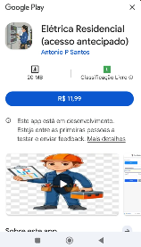
  - Quando abrir esta página ao lado do valor clicaremos na seta que aparece
  - Aparecerá outra tela com opções de pagamento, utilizaremos o Resgate de Código
  - Colocar o código recebido e instalamos o app.
Utilizando o app:
- Janela Previsão de carga, aba Cômodos
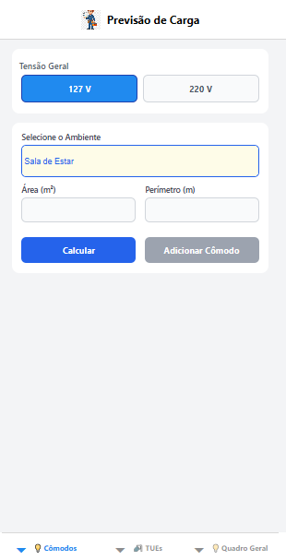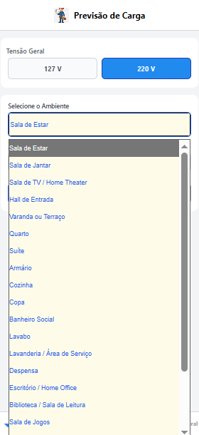
Nesta aba será onde calcularemos os cômodos da casa. Escolhemos a voltagem, o cômodo e suas dimensões: Área (m²) - o mais comum é a multiplicação das paredes, exemplo 2 paredes com 4 m² e 2 com 3 m² então teremos 3 x 4 = 12 m^{2.} O perímetro é a soma das paredes utilizáveis, exemplo nas 4 paredes uma de 3 m² não existe (quando a sala é aberta para a cozinha a parede que estaria entre a sala e a cozinha não existe) foi utilizado somente para o cálculo da área, então o perímetro é a soma das outras paredes onde serão colocadas as tomadas 3 + 4 +4 = 11 m. Então temos a Tensão, o ambiente, a Área e o Perímetro.
Agora com todos os dados prontos clicamos no botão “Calcular” e aparecerá a seguinte tela:
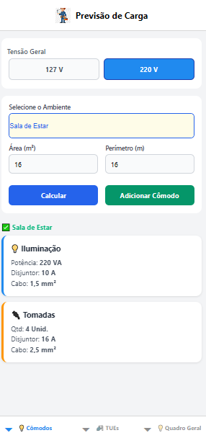

Já temos o cálculo do primeiro Cômodo, vamos guardar para criar o Quadro Geral clicando em “Adicionar Cômodo” e teremos a tela a seguir confirmando que temos um cômodo lançado e vamos ao segundo cômodo.
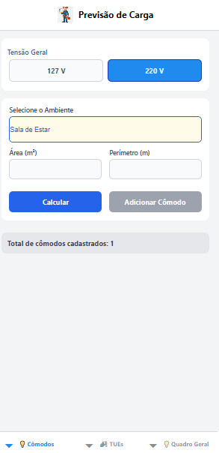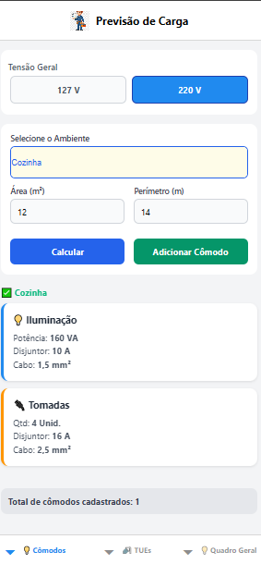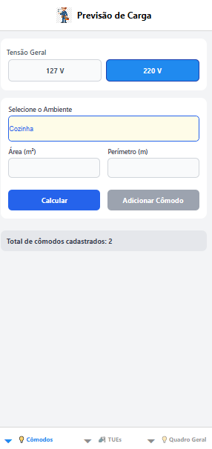
E assim vamos colocando os cômodos da residência para depois vermos tudo na aba Quadro Geral.
- Janela Circuitos Específicos, aba TUEs
Esta aba funciona da mesma maneira que a aba Cômodos, só mudando o botão “Calcular” para “Dimensionar” o resto é semelhante com referência ao visual.
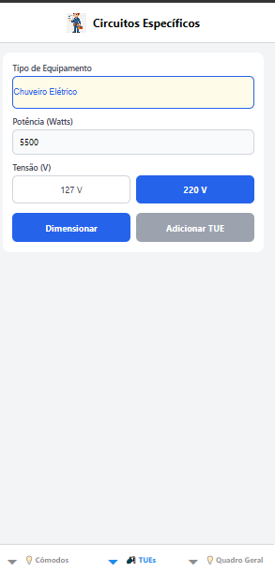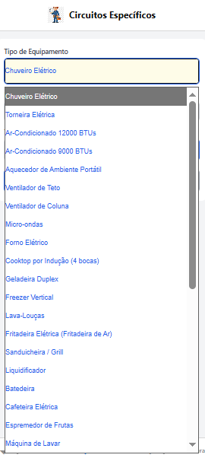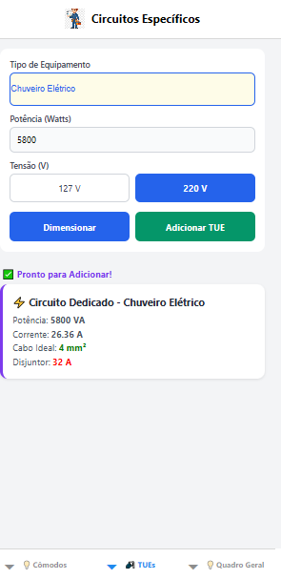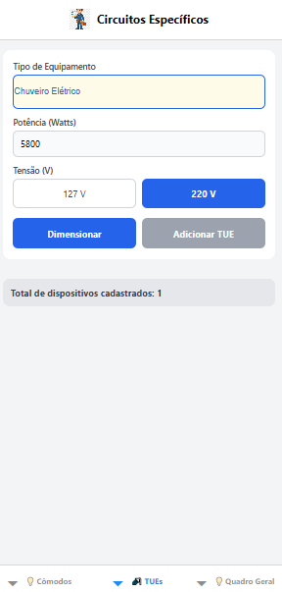
- Janela Distribuição Geral (QDC), aba Quadro Geral
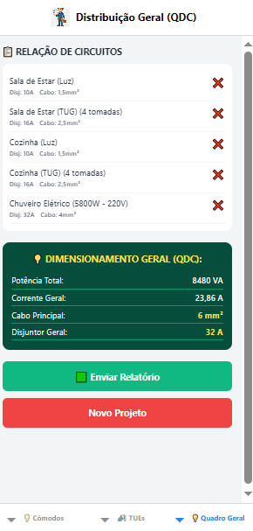
Esta aba é o demonstrativo de todos os Cômodos e Dispositivos que foram colocados na sua composição de residência. Caso tenha algo errado ou algo queira refazer é só clicar no X e voltar na aba correta e refazer, não esquecendo que se for um cômodo o ideal é que seja apagado a (Luz) e a (TUG) porque quando for criado virão as duas novamente.
Neste quadro temos a opção de criar um “Novo Projeto” e a opção de “Enviar um Relatório”. Vou mostrar as páginas do Envio do Relatório e o Relatório, o “Novo Projeto” voltamos ao início com tudo zerado esta página é o mesmo do início. Vamos clicar em “Enviar Relatório”, vou enviar para o WhatsApp.
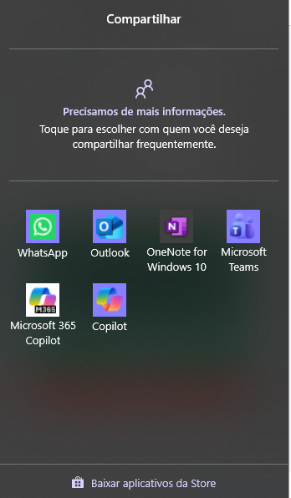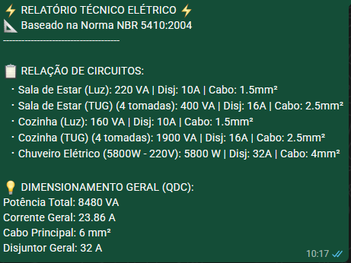

Bom acredito que o uso já está explicado. Caso alguém ainda tenha dúvidas fiquem a vontade de perguntar, inclusive abaixo já vou tentar explicar algumas perguntas que já foram feitas, colocar algumas normas que foram utilizadas para este app e falar rapidamente sobre a nova versão.
Perguntas:
Pode colocar uma calculadora para fazer o cálculo do perímetro e da área sem sair do app?
R.: É algo para ser analisado e se possível colocar em futura versão.
Pode fazer o cálculo de um cômodo só?
R.: Sim pode ser feito, mas não esqueçam que em uma residência para que tudo esteja em conformidade o certo é fazer o cálculo de tudo. Vou dar um exemplo: comprei um chuveiro mais bonito do que eu tinha e este chuveiro é de 7800W vou trocar pelo meu que era de 5800W. Primeiro o disjuntor não será o mesmo, será que isto não vai influenciar no quadro geral? Outro exemplo: Vou reformar minha cozinha e colocar mais tomadas e mais um ar condicionado. É a mesma coisa, qual será a influência no quadro geral?
A quantidade de tomadas que aparece é o que a somos obrigados a colocar?
R.: A quantidade que o app mostra é a quantidade mínima de tomadas a serem colocadas conforme a norma. Abaixo vou colocar algumas normas e em seguida vou falar um pouco da nova versão, que deve demorar um pouco.
Normas das instalações elétricas residenciais
Perímetro é a soma de todos os lados (paredes) do cômodo, medido em metros lineares (m).
No contexto da norma NBR 5410, enquanto a Área determina a potência da iluminação, o Perímetro é o dado fundamental para definir a quantidade mínima de tomadas de uso geral (TUGs) que aquele espaço é obrigado a ter por segurança.
Exemplos Práticos de Cálculo de Perímetro
Para descobrir o perímetro de um cômodo retangular ou quadrado, basta somar a largura de todas as paredes:
- Exemplo 1: Quarto Comum (3 metros de largura por 4 metros de comprimento)
- Soma das paredes: 3 + 4 + 3 + 4 = 14 metros.
- O perímetro a ser digitado no app é 14.
- Exemplo 2: Sala Quadrada (4 metros de largura por 4 metros de comprimento)
- Soma das paredes: 4 + 4 + 4 + 4 = 16.
- O perímetro a ser digitado no app é 16.
🔌Por que a NBR 5410 usa o perímetro para as tomadas?
A norma estipula que as tomadas devem ser distribuídas com base na extensão das paredes para garantir que o usuário tenha pontos de energia por perto, evitando o uso perigoso de extensões e benjamins (tês):
- Salas e Quartos (Cômodos Sociais): Exige no mínimo 1 tomada a cada 5 metros ou fração de perímetro. No seu teste do Quarto com 14 m de perímetro: 14 / 5 = 2.8, arredondando para cima, o app calculou corretamente 3 tomadas.
- Cozinhas e Áreas de Serviço (Cômodos de Serviço): Como usamos muitos eletrodomésticos portáteis, a norma é mais rígida e exige 1 tomada a cada 3,5 metros ou fração de perímetro.
Nova versão:
A nova versão terá os cálculos dos disjuntores e fios conforme a distância e regulado pelas normas de cada concessionária. Exemplo: O fio e o disjuntor que deve ser utilizado na instalação inicial, do poste da frente da residência até a residência. O fio e o disjuntor que será utilizado (em caso de um segundo local, como os edifícios) do disjuntor principal até o disjuntor secundário.
Terá também o cálculo dos Wats permitidos pela concessionária para cada tipo de instalação: monofásico, bifásico e trifásico. Caso ultrapasse o valor permitido terá uma mensagem que para fazer aquela instalação a concessionária deverá ser contatada.
Estou fazendo a nova versão em um app separado para poder testar sem prejudicar esta que já tem, quando tiver tudo certo juntarei a esta versão em curso.
Obrigado a todos pela ajuda nos testes e opiniões que possam dar. Qualquer coisa que queiram sugerir, conversar ou indicar alguma falha estou a disposição. Abraços a todos.

